הצעה ייחודית למתעניינים מהמגזר הדרוזי ללמוד מקצועות מבוקשים

המכללה האקדמית תל-חי בשיתוף קרן קיסריה ועמותת אופקים לעתיד לקידום העדה הדרוזית, מציעות לך הצעה ייחודית לבחור מסלול מבוקש ללימודי תואר ראשון. בחירה באחד המסלולים בתוכנית יאפשר לך לצבור ניסיון תעסוקתי כבר בזמן הלימודים, להשתלב בתעשייה מיד לאחר הלימודים ולקבל משכורת ראויה לאקדמי בתחום.

כמה מילים על תל-חי

המכללה האקדמית תל-חי הנה אחת המכללות המובילות בתחום ההשכלה הגבוהה בישראל בכלל ובצפון בפרט. המכללה החלה בשנת 1996 להעניק תארים עצמאיים באישור המועצה להשכלה גבוהה והפיקה עד כה מעל ל 5000 בוגרים מוצלחים שהמשיכו דרכם ללימודים מתקבלים בכל מוסד ראוי בארץ ובחו"ל וכן לקריירות מצליחות בתפקידי מפתח בתעשייה אותה למדו.

המכללה האקדמית תל-חי חרטה על דגלה להפוך למכללה רב תרבותית שעיקרה ייצוג נאות הן מבחינה כמותית של כל אחד מהמגזרים באוכלוסייה וכן הקפדה על דו שיח, היכרות וכבוד הדדי בין הסטודנטים המשתייכים למגזרים השונים.

בעקבות כך ובהתבסס על מיקומה הייחודי בקצה הצפוני של אצבע הגליל, מוקפת בנחלים רבים ותחת עינו המשקיפה של הר החרמון המושלג, הפכה המכללה האקדמית תל-חי למוסד לימודים מבוקש המציע חווית לימודים ייחודית

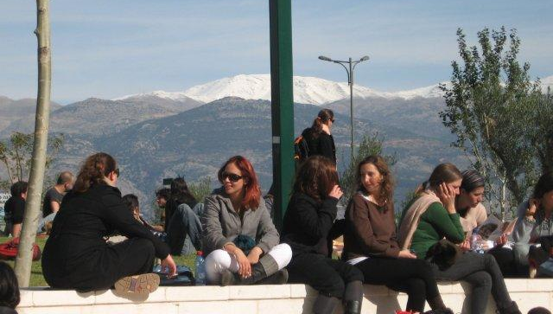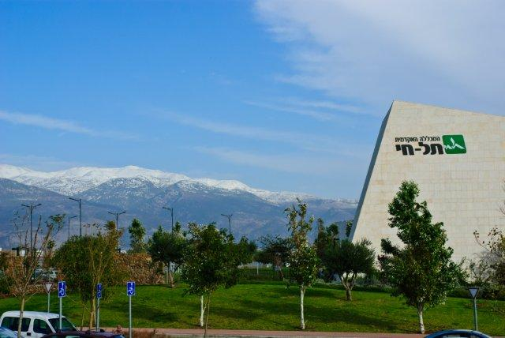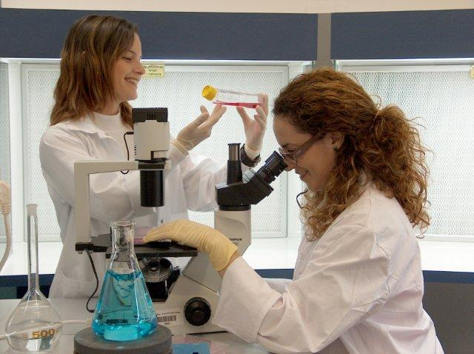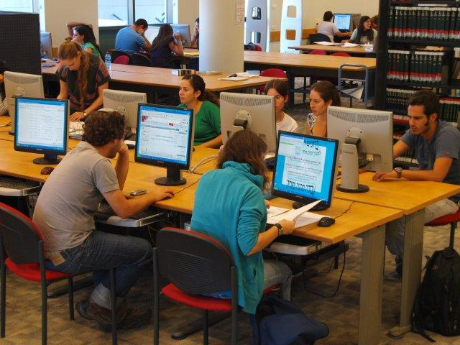

מה מיוחד בתל-חי?
- רמת לימודים גבוהה במיוחד המבוססת על טובי המרצים שאת חלקם אנו מטיסים במיוחד לצפון
- לימודים בכיתות קטנות המאפשרות היכרות אישית עם המרצים ויכולת לשאול שאלות ולהבין
- תרגולים קבוצתיים ואישיים רבים המאפשרים הבנה טובה של החומר והצטיינות
- תוכנית לימודים המבוססת על צבירת ניסיון תעסוקתי בתעשייה רלוונטית כבר בזמן הלימודים
- ותק של שנים רבות (עד 17 שנה) בלימודי מדעים
- מגוון רחב של 6 חוגי מדעים המהווים הכנה למקצועות העתיד בישראל (ביוטכנולוגיה, מדעי המחשב, מדעי התזונה, מדעי הסביבה, מדעי המזון, זואוטכנולוגיה - מדעי בעלי חיים).
- מגוון רחב של מגורים נוחים וראויים במעונות הסטודנטים וביישובים מסביב למכללה

למה לסטודנטים דרוזים כדאי לבחור בתל-חי?
- הבנה לצרכים המיוחדים של הסטודנט הדרוזי ומתן מענה לקשיים השונים
- קיומו של המרכז לדמוקרטיה ושלום בקמפוס המכללה שאחראי על:
  - פרויקט חונכויות בו סטודנט דרוזי שנה ג' חונך סטודנט שנה א' ועוזר לו להתגבר על הקשיים על מנת להצליח בקורסים השונים.
  - פעילות קבועה במשך כל השנה לעידוד דו שיח והיכרות הדדית בין היהודים לדרוזים על מנת שיכירו, יכבדו (ואולי אפילו יאהבו) את הדתות השונות.
- מלגות ייחודיות משמעותיות למגזר הדרוזי המתגורר דרך קבע בגליל ובכרמל

תנאי המלגה
המלגה מוענקת על ידי המכללה בחסות קרן קיסריה בסך 18,000 ש"ח (מרבית שכר הלימוד).
המלגה הנה 6000 ש"ח לשנה בכל אחת משלוש השנים בהם לומדים.
על מנת לזכות במלגה, יש לעמוד בתנאים הבאים:
- על הסטודנט (או על הוריו, במידה והוא עובר לגור בקרבת המכללה) להתגורר באחד מיישובי הדרוזים באזור גליל ו/או כרמל (לא רמת הגולן)
- על הסטודנט להשתלב בפעילות קהילתית (התנדבות) שתקבע לו קרן קיסריה במסגרת אופקים לעתיד בסך של 4 שעות בשבוע בסך הכל.
- על הסטודנט לעמוד בתנאי הקבלה של החוג אליו ברצונו להתקבל ולממש לימודיו בהקדם
- על הסטודנט לבחור באחד מחוגי המדעים שציינו קודם (למעט מדעי התזונה שההרשמה אליו נסגרה) ולסיים לימודיו בהצלחה.

כמות מלגות
בשלב הראשון מציעה המכללה 5 מלגות לסטודנטים דרוזים שיעמדו בתנאים ותשקול להוסיף עוד מלגות בהתאם לביקוש.

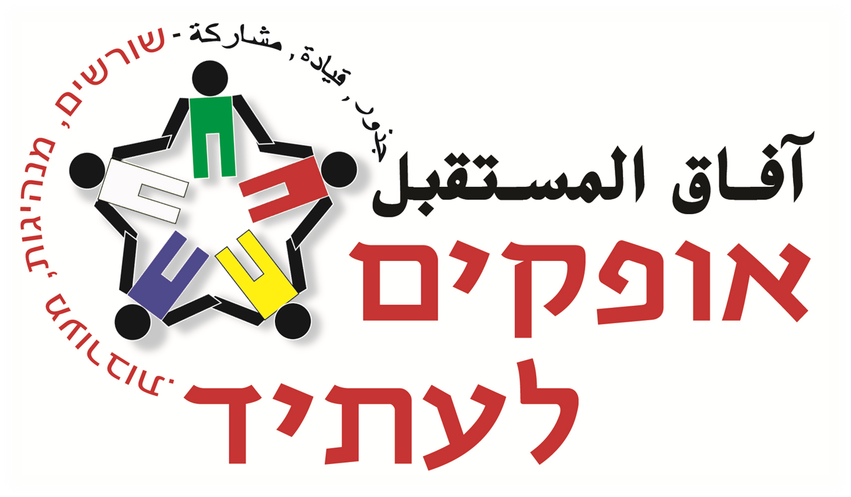
איך פונים?/איך מתחילים את התהליך?
על מנת לבדוק זכאותך למלגה, אנא פנה לעמותת "אופקים לעתיד", לקידום
העדה הדרוזית. לנציגי העמותה ניתן לפנות לרכז הפרויקט נור חליפה 0544720760.
נציגי העמותה יעבירו למרכז ההכוונה של המכללה את הפרטים על מנת שיוכלו
לבדוק את התאמתם לתנאי הקבלה לחוג הלימודים המבוקש במכללה. נציגת מרכז ההכוונה תיצור עמך קשר (בערבית או בעברית) ותבדוק עמך את ציוני הבגרות והפסיכומטרי המהווים תנאי קבלה למכללה.

מחכים לך כבר באוקטובר השנה,
המכללה האקדמית תל-חי...

